

Prototipo de Sistema de monitoreo basado en una red inalámbrica de sensores simulada, como apoyo a la planeación de rutas de recolección de basuras.

**Montañez Gómez, Miguel Ángel**

Universidad Nacional de Colombia

Facultad de Ingeniería

Bogotá, Colombia

2020

Título de la tesis o trabajo de investigación

**Nombres y apellidos completos del autor**

Tesis o trabajo de investigación presentada(o) como requisito parcial para optar al título de:

**Indicar el título que se obtendrá. Por ejemplo, Magister en Ingeniería Química**

Director (a):

Título (Ph.D., Doctor, Químico, etc.) y nombre del director(a)

Codirector (a):

Título (Ph.D., Doctor, Químico, etc.) y nombre del codirector(a)

Línea de Investigación:

Nombrar la línea de investigación en la que se enmarca la tesis o trabajo de investigación

Grupo de Investigación:

Nombrar el grupo en caso que sea posible

Universidad Nacional de Colombia

Facultad, Departamento (Escuela, etc.)

Ciudad, Colombia

Año

*(Dedicatoria o lema)*

*A Dios por tantas bendiciones concedidas y la sabiduría para saber usarlas.*

*A mi esposa, por su apoyo incondicional y maravillosa forma de motivarme a ser mejor cada día.*

*A mis compañeros y profesores por compartir su invaluable conocimiento y ayuda*

*A mis padres por su convicción en mis capacidades y absoluta confianza*

**Declaración de obra original**

Yo declaro lo siguiente:

He leído el Acuerdo 035 de 2003 del Consejo Académico de la Universidad Nacional. «Reglamento sobre propiedad intelectual» y la Normatividad Nacional relacionada al respeto de los derechos de autor. Esta disertación representa mi trabajo original, excepto donde he reconocido las ideas, las palabras, o materiales de otros autores.

Cuando se han presentado ideas o palabras de otros autores en esta disertación, he realizado su respectivo reconocimiento aplicando correctamente los esquemas de citas y referencias bibliográficas en el estilo requerido.

He obtenido el permiso del autor o editor para incluir cualquier material con derechos de autor (por ejemplo, tablas, figuras, instrumentos de encuesta o grandes porciones de texto).

Por último, he sometido esta disertación a la herramienta de integridad académica, definida por la universidad.

________________________________

Miguel Ángel Montañez Gómez

Fecha DD/MM/AAAA

Fecha

**Agradecimientos**

Esta sección es opcional, en ella el autor agradece a las personas o instituciones que colaboraron en la realización del trabajo. Si se incluye esta sección, deben aparecer los nombres completos, los cargos y su aporte al trabajo.

A continuación, se presenta la tabla de contenido la cual se actualiza automáticamente. Para los textos editados en Microsoft Word se debe hacer *click* en el botón derecho del mouse sobre la tabla de contenido y aparecerá el icono Actualizar Campos (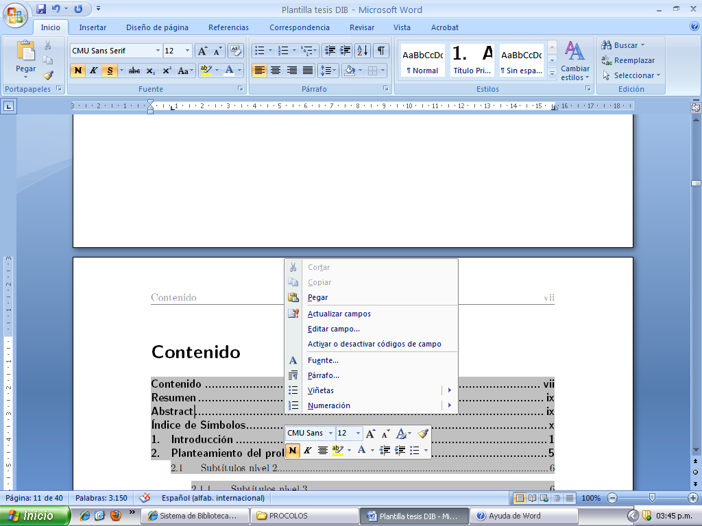), luego aparecerá una ventana en la cual debe seleccionar la opción Actualizar toda la tabla.

Tenga en cuenta al iniciar el diligenciamiento de la plantilla usar la opción del icono Mostrar Todo (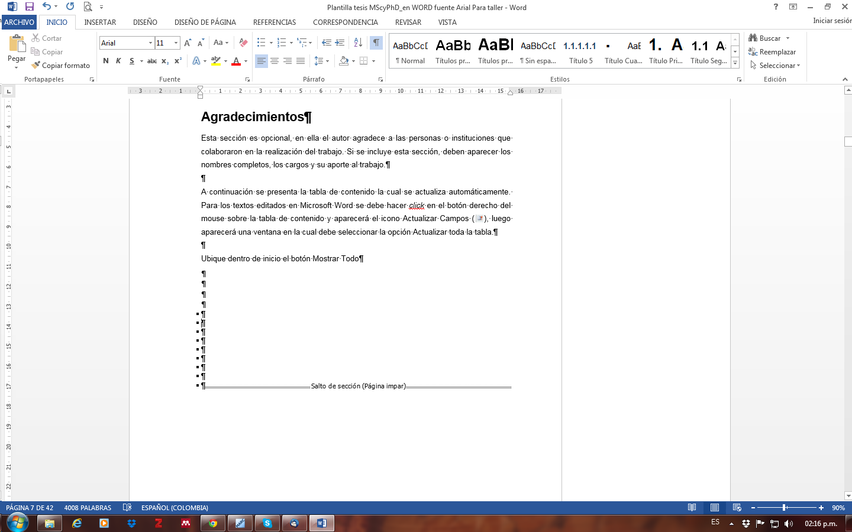) Por medio de esta función podrá observar las secciones en que se encuentra construida esta plantilla, es muy importante conservar dichas secciones evitando borrar los saltos de sección. En caso de requerir más instrucciones sobre este tema por favor dirigirse al encargado de la Biblioteca Digital en cada una de las Sedes.

Resumen

**Prototipo de Sistema de monitoreo basado en una red inalámbrica de sensores simulada, como apoyo a la planeación de rutas de recolección de basuras:**

**(Resolución 023 de 2015. Artículo 02)\***

**SECCION PENDIENTE**

**\*Descripción:** debe incluir en sus preliminares, dentro del mismo pdf, tanto en inglés como en español, el título, el resumen y las palabras clave.

El resumen es una presentación abreviada. Se debe usar una extensión máxima de 250 palabras. Se recomienda que este resumen sea analítico, es decir, que sea completo, con información cuantitativa y cualitativa, generalmente incluyendo los siguientes aspectos: objetivos, diseño, lugar y circunstancias, pacientes (u objetivo del estudio), intervención, mediciones y principales resultados, y conclusiones. Al final del resumen se deben usar palabras claves tomadas del texto, las cuales permiten la recuperación de la información.

**Palabras clave: (Mínimo 3 y máximo 7 palabras, preferiblemente use lenguaje técnico-científico).**

**Abstract**

**Sensing system Prototype base on a Wireless Sensor Network as support for Solid Waste collection route planning: (Resolución 023 de 2015. Artículo 02)\***

**SECCION PENDIENTE**

**\*Descripción:** debe incluir en sus preliminares, dentro del mismo pdf, tanto en ingles como en español, el título, el resumen y las palabras clave.

**Keywords: (Mínimo 3 y máximo 7 palabras, preferiblemente use lenguaje técnico-científico).**

**Contenido**

Pág.

Resumen IX

Lista de figuras XII

Lista de tablas XIII

Lista de Símbolos y abreviaturas XIV

Introducción 1

1. Capítulo 1 3

1.1 Subtítulos nivel 2 3

1.1.1 Subtítulos nivel 3 3

2. Capítulo 2 5

2.1 Ejemplos de citaciones bibliográficas 5

2.2 Ejemplos de presentación y citación de figuras 5

2.3 Ejemplo de presentación y citación de tablas y cuadros 7

2.3.1 Consideraciones adicionales para el manejo de figuras y tablas 8

▪ Ejemplo de presentación y citación de ecuaciones 8

3. Capítulo 3 9

4. Capítulo (…) 11

5. Conclusiones y recomendaciones 13

5.1 Conclusiones 13

5.2 Recomendaciones 13

A. Anexo: Nombrar el anexo A de acuerdo con su contenido 15

B. Anexo: Nombrar el anexo B de acuerdo con su contenido 17

Bibliografía 19

Lista de figuras

Pág.

**Figura 2‑1:** Tipos y parte del fruto de palma de aceite. 6

**Figura 3‑1:** Sensor de distancia laser Gyvl53l0xv2

Nota: Si es requerido, se pueden incluir lista de ilustraciones, graficas, diagramas, dibujos o fotografías. Tenga presente que estas lista deben ser generadas de forma automatizada utilizando las opciones que proporciona el software de procesamiento de texto.

Lista de tablas

Pág.

**Tabla 2‑1**: Participación de las energías renovables primaria. 7

Nota: Si es requerido, se puede incluir la lista de cuadros, en caso que se utilicen en el desarrollo de la tesis o trabajo de investigación. Tenga presente que estas lista deben ser generadas de forma automatizada utilizando las opciones que proporciona el software de procesamiento de texto.

## Lista de Símbolos y abreviaturas

**Esta sección es opcional, dado que existen disciplinas que no manejan símbolos y/o abreviaturas. Se incluyen símbolos generales (con letras latinas y griegas), subíndices, superíndices y abreviaturas (incluir sólo las clases de símbolos que se utilicen). Cada una de estas listas debe estar ubicada en orden alfabético de acuerdo con la primera letra del símbolo (en esta plantilla, el título del tipo de símbolo está en letra Arial de 14 puntos y en negrilla). Para escribir la definición en las tablas, se puede usar la herramienta de referencia cruzada (para textos editados en Microsoft Word). A continuación, se presentan algunos ejemplos.**

**Símbolos con letras latinas**

| **Símbolo** | **Término** | **Unidad SI** | **Definición** |
| --- | --- | --- | --- |
| *V* | Diferencia de potencial a lo largo de un conductor | Voltio | $$V=\frac{W}{A}$$ |
| *ABET* | Área interna del sólido | $\frac{m^{2}}{g}$ | ver DIN ISO 9277 |
| *Ag* | Área transversal de la fase gaseosa | m2 | Ec. 3.2 |
| *As* | Área transversal de la carga a granel | m2 | Ec. 3.6 |
| *a* | Coeficiente | 1 | Tabla 3-1 |

**Símbolos con letras griegas**

| **Símbolo** | **Término** | **Unidad SI** | **Definición** |
| --- | --- | --- | --- |
| *α* | Factor de superficie |  | (*w*F,waf)(*A*BET) |
| *β* | Grado de formación del componente i | 1 |  |
| ** | Wandhafreibwinkel (Stahlblech) | 1 | Sección 3.2 |
|  | Porosidad de la partícula | 1 | $1-\frac{ρ_{s}}{ρ_{W}}$ |
| *η* | mittlere Bettneigunswinkel (Stürzen) | 1 | Figura 3-1 |

**Subíndices**

| **Subíndice** | **Término** |
| --- | --- |
| bm | Materia orgánica |
| DR | Dubinin-Radushkevich |
| E | Experimental |

**Superíndices**

| **Superíndice** | **Término** |
| --- | --- |
| n | Exponente, potencia |

**Abreviaturas**

| **Abreviatura** | **Término** |
| --- | --- |
| *RSU* | Residuo Solido Urbano |
| *RIS* | Red Inalambrica de Sensores |
| *IoT* | Internet de las cosas |
| *COP* | Pesos Colombianos |
| *dB* | Decibels |
| *RFF* | Racimos de fruta fresca |

Introducción

**En la introducción, el autor presenta y señala la importancia, el origen (los antecedentes teóricos y prácticos), los objetivos, los alcances, las limitaciones, la metodología empleada, el significado que el estudio tiene en el avance del campo respectivo y su aplicación en el área investigada. No debe confundirse con el resumen y se recomienda que la introducción tenga una extensión de mínimo 2 páginas y máximo de 4 páginas.**

La presente plantilla maneja la fuente Arial para el texto de los párrafos y para los títulos y subtítulos. Sin embargo, es posible sugerir otras fuentes tales como Garomond, Calibri, Cambria o Times New Roman, que, por claridad y forma, son adecuadas para la edición de textos académicos.

Esta sección se **encabeza con la palabra introducción, escrita con minúscula (en la primera línea), con un espaciado anterior de 100 puntos y posterior de 24 puntos, interlineado sencillo y en letra negrilla de 20 puntos (en este caso se usa Arial).**

La presente plantilla tiene en cuenta aspectos importantes de la Norma Técnica Colombiana - NTC 1486 y el Manual de publicaciones de la APA, con el fin que sean usadas para la presentación final de las tesis de maestría, doctorado y especializaciones y especialidades en el área de la salud, desarrolladas en la Universidad Nacional de Colombia.

Las márgenes deben ser de 2,54 centímetros (1 pulgada) en la parte superior, inferior y exterior y de 3,6 centímetros en la margen interna (a partir de márgenes simétricos). La plantilla está diseñada para imprimir por lado y lado en hojas tamaño carta. Se sugiere que los encabezados cambien según la sección del documento (para lo cual esta plantilla está construida por secciones). El número de página se ubica en la parte superior derecha en las páginas impares y en la superior izquierda en las páginas pares (en letra Arial de 11 puntos, de acuerdo al formato presentado en esta plantilla). El título de cada capítulo debe estar numerado y comenzar en una hoja independiente (página impar) y con el mismo formato del título Introducción (**escrita con minúscula, en la primera línea, con un espaciado anterior de 100 puntos y posterior de 24 puntos e interlineado sencillo y en letra de 20 puntos y negrilla; en este caso se usa Arial).** El texto debe llegar hasta la margen inferior establecida. Se debe evitar títulos o subtítulos solos al final de la página o renglones sueltos.

Si se requiere ampliar la información sobre normas adicionales para la escritura se puede consultar la Norma Técnica Colombiana - NTC 1486 y el Manual de Publicaciones de la *American Psychological Association.*

La tesis o trabajo de investigación se debe escribir con interlineado a 1.5 líneas y después de punto aparte se dejan dos interlíneas (dos veces la tecla Enter). La redacción debe ser impersonal y genérica. La numeración de las hojas sugiere que las páginas preliminares se realicen en números romanos en mayúscula y las demás en números arábigos, en forma consecutiva a partir de la introducción que comenzará con el número 1. La cubierta y la portada no se numeran, pero si se cuentan como páginas.

A continuación se definen los objetivos que propusieron para el desarrollo de este trabajo:

OBJETIVO GENERAL

Desarrollar un prototipo de un sistema de monitoreo de contenedores de RSU, para planificar las rutas de recolección por demanda, usando como insumo información simulada.

OBJETIVOS ESPECIFICOS

* OE1: Desarrollar un dispositivo para medir de forma remota el nivel de llenado en un contenedor de Residuo Sólido Urbano.
* OE2: Implementar una red inalámbrica de sensores con tres dispositivos, usando una arquitectura de Internet de las Cosas (IoT).
* OE3: Simular la recolección de información sobre nivel de llenado de los  contenedores de basura ubicados en un área seleccionada de Bogotá (en la localidad de Engativá)
* OE4: Implementar una aplicación que permita generar y visualizar las rutas para la recolección y la localización de los contenedores que se deben atender.

# Capítulo 1: Marco Conceptual

## Sistemas de recolección de residuos

## reciclaje

## Cuidades inteligentes

## Sistemas georeferenciados

## Sitema posicionamiento global GPS

## Internet de las cosas

## Software libre

## Hardware libre

## Sistemas embebidos

## Sensores

## comunicacion

## tecnologías inalámbricas RF

## transmisores y receptores (transceivers)

## LoRa

Cuando se diseñan aplicaciones con transmisión de datos de forma inalámbrica es importante reflexionar cual es la tecnología se amolda mejor a las necesidades de la aplicación que se desea implementar, por ejemplo el sistema de WiFi el muy conveniente para transmitir grandes volúmenes de datos a alta velocidad pero tiene un alcance limitado, otras tecnologías como las redes GSM superan la limitación de distancia pero a un costo energético elevado.

Algunas de aplicaciones como el monitoreo de variables ambientales en cultivos agrícolas, el monitoreo de la humedad en una región rural, el PH del agua en un afluente, en los que comúnmente los sitios que se deben monitorear se encuentran separados geográficamente y las variables que se desean medir se puede codificar en unos pocos bytes, LoRa se adaptan muy bien a estas Necesidades. Especialmente si los tiempos de medición de dichas variables no son muy frecuentes considerando que los datos no varían significativamente en periodos de tiempo prolongados, adicionalmente si debido a la ubicación remota de los sensores, resulta difícil realizar operaciones de mantenimiento como el reemplazo de baterías, de manera tal que la optimización de la energía se convierte en sea un aspecto crítico.



**Figura 2-1:** logotipo de productos LoRa original de semtech[1]

Por sus siglas en ingles “Long Range Modulation” Es una tecnología para la trasmisión de información por vía inalámbrica que pertenece a la capa física y es comparable con WiFi o con Bluetooth. Es un mecanismo codificar información por medio de la modulación de onda diseñada con características de baja transmisión de datos usando bajo consumo energético y amplificando la cobertura a lo largo de redes que son redes conocidas como LPWAN (Low Power Wide Area Network)

LoRa es un tipo de modulación de espectro expandido que modula la información usando una señal que varía el continuamente su frecuencia FSCM (Frequency Shift Chirp Modulation) (Vangelista, 2017), para lo cual usa los parámetros frecuencia inicial (FqI) y final (FqF), su espectro comienza en el valor del parámetro FqI aumenta de manera lineal hasta alcanzar el parámetro FqF y repite el proceso de expandir la modulación en este rango de frecuencias, que están entre los 915 Mhz en America y Australia, en 868 Mhz en Europa y el 433 Mhz en algunos países de Asia como China y los cuales correspondes a la banda de frecuencias abierta para aplicaciones Industriales, Científicas y Medicas (ISM)

La cantidad de bits que se pueden codificar por símbolo depende de otro parámetro llamado factor de propagación SF que son configurables en 6 valores entre el 7 y el 12 y determinan la tasa de transmisión en conjunto con el ancho de banda (BW) que se elija entre los cuales están disponibles 125, 250 y 500 Mhz la relación de tasa de transmisión se puede expresar usando la siguiente ecuación:

Algunas de las propiedades más relevantes de esta modulación son: (solera, 2018)

Capacidad de la red: gracias al concepto de ortogonalidad lora puede codificar varias señales usando para ello diferentes factores de propagación sin afectar la decodificación de los mensajes

Localización: esta tecnología fue concebida inicialmente para la exploración con radares por lo que tiene un excelente desempeño en aplicaciones de localización y ubicación.

Envolvente constante: gracias a esta propiedad la demodulación de la señal es sencilla y puede reutilizar amplificadores para con ganacia programables.

Ancho de banda escalable: puede ajustar su ancho de banda y su frecuencia para operar en diferentes canales.

Inmunidad contra el efecto dopler: la modulación que usa LoRa tiene una baja sensibilidad gracias al desplazamiento de frecuencia asociado al efecto doppler, como el receptor está configurado para recibir la señal en un rango de frecuencia deja sin efecto la alteración de la frecuencia cuando los dispositivos de emisión se encuentran en movimiento.

Robustez: esta modulación es altamente resistente ante mecanismos de interferencia pues el receptor tiene selectividad alrededor de los 90 dB y una repulsión de co-canal de 20 dB.

## loraWAN

como ya hemos visto miestras que LoRa es una tecnología para la transición de datos que modula la frecuencia de la señal a nivel físico, LoRaWAN es una especificación para la implementación de LPWAN, que haciendo una clasificación según el estándar OSI corresponde al nivel 2 Control de Acceso Medio (MAC) en la que se definen las secuencias para el intercambio de los paquetes a nivel físico y ofrece servicios para administración del canal, el ancho de banda, la autenticación de dispositivos y el cifrado de datos mediante AES128, para la conformación de redes.

Las Redes LoRaWAN usan una topología de estrella en la que los nodos finales se comunican con un portal de acceso (gateway) que le da a la red acceso a internet y por medio del cual se enrrutan los paquetes enviados por los nodos hasta un servidor IoT, de manera que estos Gateway conforman una segunda estrella cuyo nucleo es el servidor de IoT.

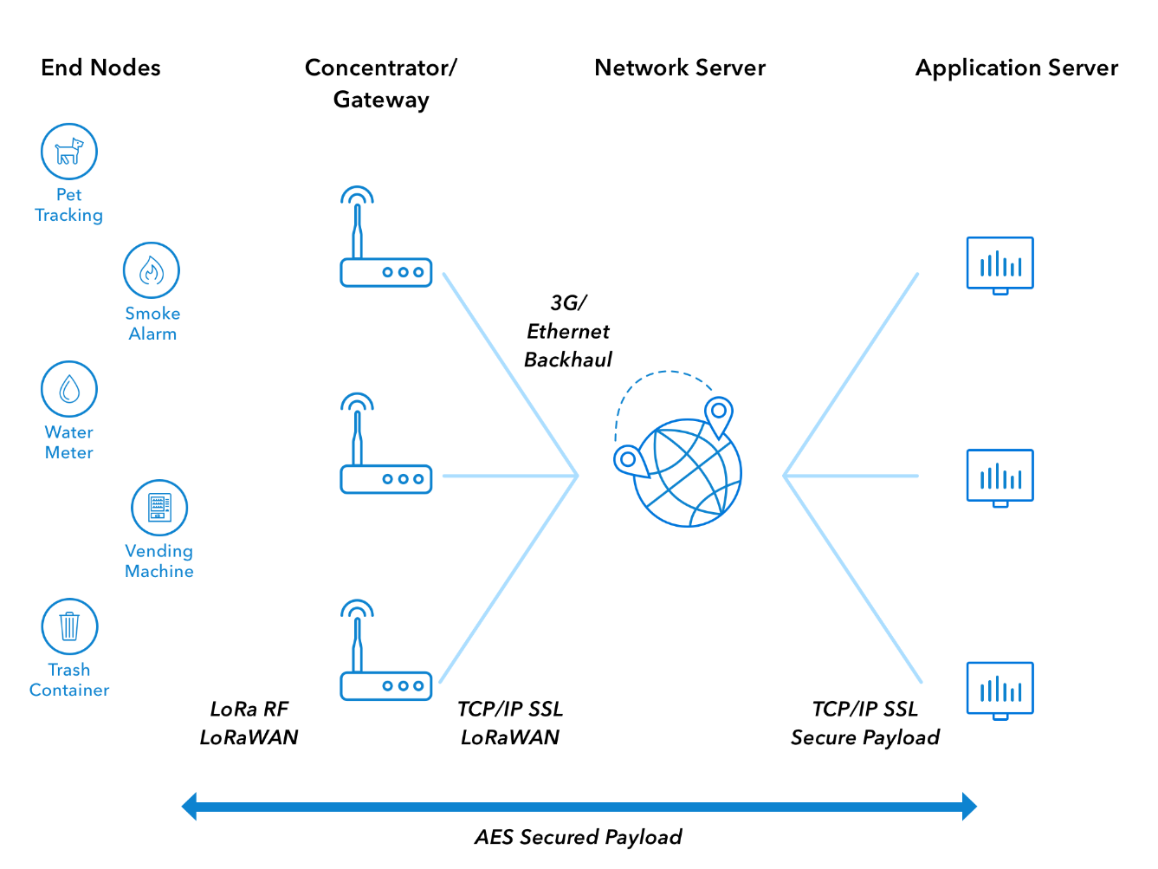

**Figura 2-2.** Arquitectura típica red LoRaWAN, Extraida de The Things Network.

En este protocolo existen 2 componentes principales para conectar la red, la primera correspondiente a infraestructura, compuesta por los Gateway y las antenas que los nodos necesiten para comunicarse y la segunda una aplicación de administración, desde la cual se puedan registrar los nodos que hacen parte de esta aplicación, se pueda definir la estructura de la trama que remiten los nodos para poder decodificar la información y reescribirla en una codificación más simple de interpretar por un usuario final.

### Tipos de dispositivos

Cuando se genera un envio de paquetes en una red LoRaWAN si estos son emitidos desde los nodos hacia el Gateway se denominan mensajes ascendentes (Uplink) si los paquetes son enviados desde el Gateway hacia los nodos finales entonces los mensajes son descendentes (Downlink). Los nodos de la red pueden ser clasificados en 3 tipos según su configuración de comunicación.

**Clase A:**

Los dispositivos soportan comunicación bidireccional entre el dispositivo final y el Gateway y pueden enviar mensajes deliberadamente luego el dispositivo entra en estado de recepción o escucha durante 1 o 2 segundos en los que espera confirmación del servidor, si el servidor no responde en este tiempo, aun tendrá una opción de confirmar la recepción del mensaje cuando se ejecute la próxima comunicación ascendente. Con esta configuración los dispositivos obtienen un mejor rendimiento de batería.

**Clase B:**

Los dispositivos de establecen una ventanas de recepción con base a los tiempos que son establecidos por el Gateway, se debe tener en cuenta que si los periodos de escucha configurados son largos esto impactara directamente en rendimiento de la batería.

**Clase C:**

Los dispositivos se encuentra continuamente en modo de recepción y solamente cambian a modo de transmisión durante unas fracciones de segundo cuando deben emitir los datos, este tipo de dispositivos necesitan una fuente de alimentación externa.

### Autenticación

El protocolo LoRaWAN define 2 mecanismos de autenticación como herramienta para asegurar las aplicaciones, evitando que sean vulnerables ante ataques de terceros.

**Activación en el aire OTAA**

Este método de autenticación usa una clave y una firma, cada nodo dispone de una clave de aplicación única de 128-bits AppKey, esta clave se usa para generar una petición de conexión, esta petición no está encriptado sino firmada con la clave de aplicación, la petición también contiene valores únicos para el dispositivo DevEUI y para la aplicación AppEUI y un valor generado de forma aleatoria llamado DevNounce, el AppKey es usado para crear un código de integridad de mensaje (MIC), cuando el mensaje llega a su destino el servidor usa la clave para validar la integridad del mensaje, en ese caso el servidor genera 2 nuevas claves de 128-bits que serán usadas para enviar los demás mensajes. Por lo que se necesita un mensaje de confirmación para transmitir las 2 claves generadas. (Gresak & Voznak, 2020)

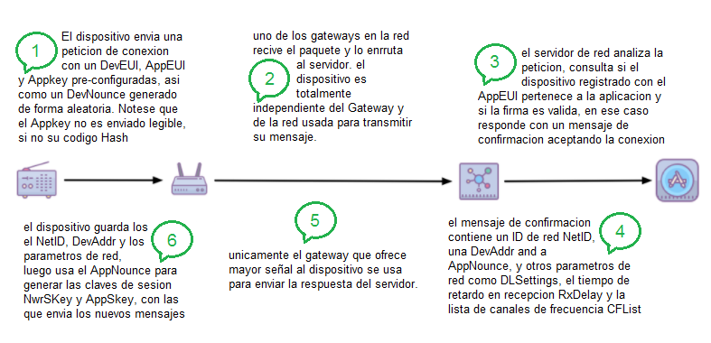

**Figura 2-3.** Activacion en el aire OTAA,   
tomada de (Raftery, 2018) adapatada por el autor

**Autenticación por personalización ABP**

En este método de autenticación las claves de sesión (NwkSKey y AppSkey) junto con la dirección del dispositivo (DevAddr) están definidas en el dispositivo, estas claves se codifican directamente en el mensaje que se trasmite y se enrrutan por medio del Gateway que reciba la señal al servidor de IoT, en donde se verifican si las claves y la dirección recibida corresponden a uno de los dispositivos que perteneces a la aplicación; en ese caso se procesan, adicionalmente se puede retornar un mensaje de confirmación, en caso contrario se omite el mensaje recibido. (Gresak & Voznak, 2020)

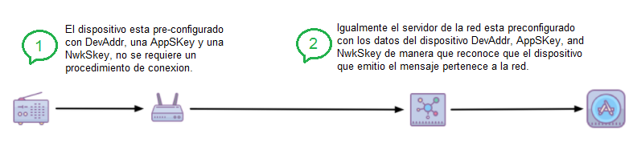

**Figura 2-3.** Autenticación por personalización ABP,   
tomada de (Raftery, 2018) adaptada por el autor.

## bandas ISM

## protocolos de comunicación (MQTT, AMQP, XMPP)

## seguridad en IoT (lineamientos OWASP)

**Los capítulos son las principales divisiones del documento. En estos, se desarrolla el tema del documento. Cada capítulo debe corresponder a uno de los temas o aspectos tratados en el documento y por tanto debe llevar un título que indique el contenido del capítulo.**

**Los títulos de los capítulos deben ser concertados entre el alumno y el director de la tesis o trabajo de investigación, teniendo en cuenta los lineamientos que cada unidad académica brinda. Así por ejemplo, en algunas facultades se especifica que cada capítulo debe corresponder a un artículo científico, de tal manera que se pueda publicar posteriormente en una revista.**

## Subtítulos nivel 2

Toda división o capítulo, a su vez, puede subdividirse en otros niveles y sólo se enumera hasta el tercer nivel. Los títulos de segundo nivel se escriben con minúscula al margen izquierdo y sin punto final, están separados del texto o contenido por **un interlineado posterior de 10 puntos y anterior de 20 puntos (tal y como se presenta en la plantilla)**.

### Subtítulos nivel 3

De la cuarta subdivisión en adelante, cada nueva división o ítem puede ser señalada con viñetas, conservando el mismo estilo de ésta, a lo largo de todo el documento.

**Las subdivisiones, las viñetas y sus textos acompañantes deben presentarse sin sangría y justificados.**

* **En caso que sea necesario utilizar viñetas, use este formato (viñetas cuadradas).**

# Capítulo 2: Estado del Arte

Investigación y trabajos similares al que se está proponiendo

# Capítulo 2: Dispositivos de Medición

Uno de los elementos principales de un sistema de monitoreo es el nodo de medición, que es un dispositivo electrónico que se debe adaptar a los contenedores que están dispuestos en las calles para almacenar el residuo sólido y con el cual se logra estimar con un alto grado de precisión el nivel de llenado en cada contenedor. Con esta información se puede determinar si es necesario que dicho contenedor sea incluido en la planificación de las próximas rutas de recolección de la flota o su recolección puede ser postergada, con lo cual se puede hacer una administración de los recursos para maximizar su beneficio.

El dispositivo de medición que se compone de 4 elementos, un sensor de distancia que se encarga de medir el nivel de llenado, un micro controlador en el que almacenan las instrucciones y procedimientos que debe realizar el dispositivo, un módulo de trasmisión de radio encargado de modular y emitir la información de forma inalámbrica y una batería para alimentar el nodo. El siguiente diagrama de bloques muestra de manera abstracta la interacción de los componentes.

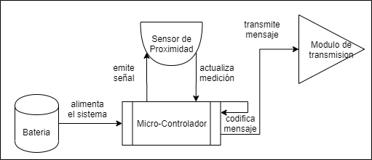

**Figura 2-1:** diagrama de bloques arquitectura del dispositivo de medición.

Opcionalmente el dispositivo puede disponer de un sensor GPS con el cual es posible establecer su ubicación sobre la superficie terrestre usando como referencia un sistema de coordenadas, sin embargo dado que los contenedores tienden a permanecer en el mismo lugar, no se requiere actualización constante de su ubicación, por otra parte la base de datos que gestiona la información del sistema fue diseñada con un componente espacial con lo cual basta con registrar la ubicación geográfica del contenedor en el momento que se instala el dispositivo de medición para disponen de una georeferenciacion de los contenedores, lo cual disminuye aproximadamente en un 33% el costo del nodo.

A lo largo de este este capítulo se abordan algunas configuración de estos 4 componentes y soluciones que existen en el mercado con el propósito de definir cuál de ellas es la que mejor se adapta a las condiciones del sistema que se propone haciendo un balance entre costo, rendimiento y precisión.

**Sensor de distancia:**

Es un dispositivo capaz de detectar la distancia hasta un obstáculo o cuerpo solido en un ángulo dirigido a continuación se abordan 3 de los sensores disponibles en el mercado.

**Sensor Laser Vl53l0x-Gyvl53l0xv2**

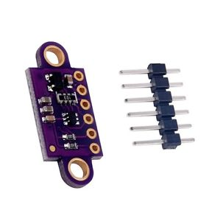  
**Figura 3‑1:** sensor de proximidad laser Gyvl53l0xv2.

Este sensor emite una señal de láser[2] y usa la reflexión para determinar la proximidad de los objetos, su alimentación es de 2,8 a 3,5 V y es un sensor de alta precisión que tienen una resolución de 1 milímetro y un rango entre 1 milímetro y 2 metros, pero su alcance efectivo depende de las condiciones ambientales como el ruido y la reflectancia del material del obstáculo, su costo aproximado es de 35.000 COP, es un circuito inter integrado I2C que se comunica por un bus de datos serial, se considera que su estructura sin cable y sus pequeñas dimensiones hacen que sea algo difícil de configurar, para el sistema que se propone.

**Sensor de luz infrarroja IR**

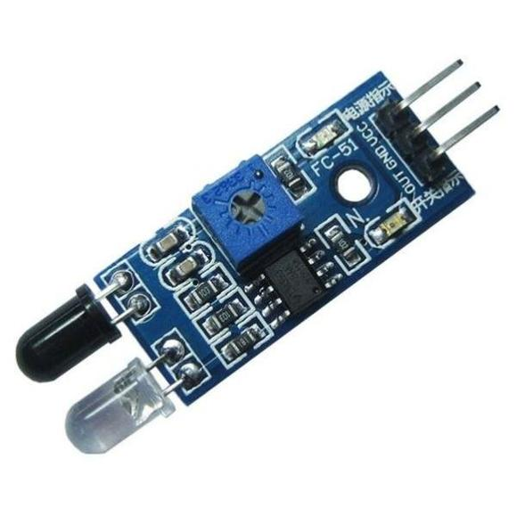

**Figura 3‑2:** sensor de proximidad infrarrojo FC-51.

Este sensor usa una señal de luz infrarrojo para reflejar el objeto, el sensor consta de un bombillo led que emite la señal y un detector de monitoreo de posición, que recibe el pulso de la luz reflejada y genera una señal análoga que depende de la ubicación del objeto reflectante. Su alimentación es de 3,3 V, existen varios dispositivos en el mercado y su rango está asociado a su valor comercial, el más económico cuesta 5.000 COP y su rango esta entre 2 y 30 cm, se pueden conseguir otros sensores cuyo costo de 104.000 COP y su rango esta ente 100cm y 550 cm. Estos rangos tampoco se ajustan muy bien a las dimensiones de los contenedores que se busca monitorear.

**Sensor de distancia por ultrasonido:**

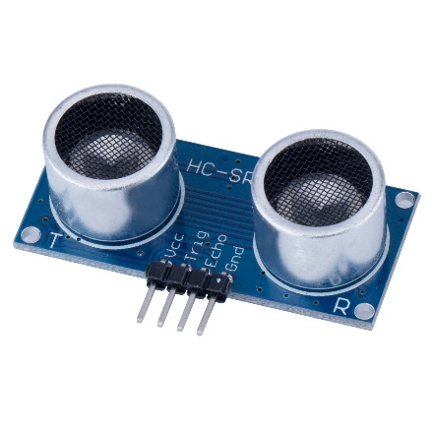

**Figura 3‑2:** sensor de proximidadpor ultrasonido HC-SR04.

De manera análoga a los sensores basados en luz este tipo de sensor usa la reflexión de la señal para medir la distancia a un obstáculo, este sensor emite un sonido en una frecuencia imperceptible para el oído humano y mide el tiempo que tarda en regresar el sonido emitido convirtiendo el eco recibido en una señal eléctrica, para hallar la distancia se usa la constante de velocidad de propagación del sonido en el aire 334 m/s, empleando la siguiente formula

$$Distancia = \frac{Tiempo (s) X 334 m}{1(s)}$$

Este dispositivo el sensor más común de este tipo tiene la referencia HC-SR04, tiene una resolución de 1 cm y un rango entre 5 cm y 500 cm, su valor en el mercado es de 6.000 COP y dispone de 4 pines estándar que facilitan su conexión con placas de desarrollo como arduino o protoboard genéricas y tiene existen varias librerías de código abierto que permiten que su configuración sea fácil.

Para este trabajo se consideraron 3 configuraciones del nodo de medición en los cuales se usaron diferentes micro controladores y módulos de transmisión de radio frecuencia con el ánimo de encontrar de forma experimental cuál de estas configuraciones se adapta mejor al sistema de monitoreo, teniendo en cuenta factores como la distancia de comunicación, la atenuación de la señal y el costo.

A manera de resumen de extrajo la información en la siguiente tabla para hacer un análisis más rápido de los sensores revisados.

| **Característica** | **Laser** | **Infrarrojo** | **Ultrasonido** |
| --- | --- | --- | --- |
| *Referencia* | Vl53l0x-Gyvl53l0xv2 | DS - IR | HC-SR04 |
| *Voltaje de entrada (V)* | 2,8 a 3,5 | 3,3 | 5 |
| *Resolución* | 1 milímetro | Depende del costo | 1 cm |
| *Precisión* | Alta | NA | media |
| *Rango (alcance)* | 1 milímetro hasta 2 metros | Rango está asociado a su valor comercial el mas económico 2 hasta 30 cm, sin embargo otros ofrecen rangos de 1 hasta 5,5 metros. | entre 5 cm y 5 metros |
| *Precio (COP)* | $ 35.000 | el más económico cuesta $5.000 otros de $104.000 | $ 6.000 |

**Tabla 3‑1:** comparación sensores de proximidad.

Librerías usadas para la comunicación de los dispositivos con el servidor IOT

## **Arduino**

la definición oficial en la página Web de Arduino lo define como: una plataforma electrónica de código abierto, que tiene la capacidad de interpretar estímulos de entrada como la intensidad de luz por medio de un sensor, o la pulsación de un botón y a partir de esos estímulos desencadenar acciones por ejemplo encender un motor o enviar un mensaje. (Arduino, 2018) al componente hardware de arduino lo llamamos tarjeta, a la tarjeta se le pueden indicar como operar ante determinado estímulo de entrada por medio de un conjunto de sentencias que se tramiten al micro controlador que viene integrado en la tarjeta, por medio de una interfaz de bus serial que se conecta fácilmente al computador a través del puerto USB.

Arduino no solo está compuesto por el hardware dispone además de un lenguajes de programación de alto nivel y de un entorno de desarrollo llamado arduino studio basado en Processing[3], una de las características más importantes de la plataforma es su comunidad, pues al tratarse de código abierto usuarios experimentados dan soporte a la plataforma y contribuyen desarrollado y publicado diferentes tipos soluciones, para el uso y beneficio de la comunidad, que pueden ser instalados como librerías desde el gestor de paquetes del entorno de desarrollo. Otras de las ventajas al usar arduino son:

**Económicas**: las tarjetas de arduino están construidas con componentes de buena calidad y bajo costo lo que hace que su costo en el mercado esté por debajo de los 50 dólares, lo cual es económico si se compara con otras tarjetas de desarrollo disponibles en el mercado. (Msv, J. 2019)

**Multiplataforma:** el hardware de arduino está diseñado para integrarse de forma sencilla con sistemas unix, Macintosh OSX y Windows.

**Entorno de desarrollo:** tiene un entorno de desarrollo muy sencillo, compuesto por una interfaz grafica en donde se puede escribir el código y controles para configurar la tarjeta sobre la que se esta desarrollando, como acciones para compilar el código, cargarlo al micro controlador y un monitor para hacer seguimiento a las operaciones que se ejecutan en la tarjeta.

**Software libre y extensible:** las librerías y ejemplos de arduino son publicadas como código abierto de manera que todos los desarrolladores pueden abrir el código que este en un lenguaje legible y modificarlo o ajustarlo de acuerdo a sus necesidades y el código estándar C puede ser incluido directamente en el programa de arduino.

**Hardware libre y extensible:** todos los planos de las tarjetas arduino están publicados bajo la licencia de creative commons, para que los diseñadores de circuitos experimentados puedan hacer sus propias versiones del módulo extendiéndolas y mejorándolas, incluso usuarios sin muchas experiencia pueden revisar los planos de los circuitos y asi entender mejor cómo funcionan. (Arduino, 2018)

Una de las configuraciones de dispositivo de medición se ha elegido el **arduino UNO**: es una tarjeta compuesta con un micro controlador ATMega 328P tiene un conjutno de 14 pines de entrada o salida digital, 6 pines de entrada análoga y un resonador cerámico de 16 Mhz, un puerto de conexión USB, un puerto Jack para suministro de corriente, un puerto ICSP[4], la tarjeta se puede conectar al computador por medio de un cable USB para empezar iniciar un prototipo de forma rápida. (Arduino Uno Rev3, 2017)

**Módulos de trasmisión:**

La compañía Semtech quien patento la tecnología de modulación LoRa, desarrollo un módulo electrónico que recibe la señal en bits y la modula en una de las frecuencias de onda de la banda ISM predefinidas por LoRa, se trata de la familia SX-12xx (SX1276, SX1277, SX1278, SX1279) los cuales incorporan el modem de espectro ensanchado, como se había visto previamente, logrando distancias mayores a las que se consiguen con técnicas de modulación como FSK o OOK, su sensibilidad esta 8 dB por encima de FSK pero usando un amplificador de bajo costo se puede incrementar la sensibilidad del receptor en más de 20 dB, este dispositivo modula la frecuencia constantemente y con esto consigue tener un selectividad de la señal y un bloqueo de interferencia que mejor la confiabilidad de la comunicación.

Estos módulos ofrecen alta flexibilidad en la configuración permitiéndole decidir al usuario parámetros del espectro como el ancho de banda (BW), factor de propagación (SF), tasa de corrección de error (CR) (semtech, 2015)

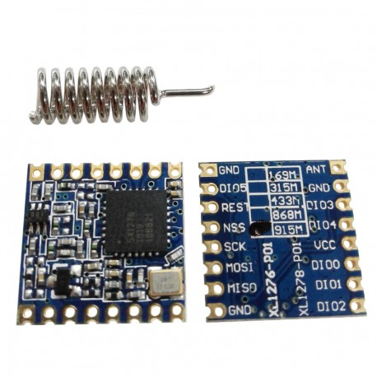

**Figura 2-4:**  módulo de transmisión SX1276

El modulo que se eligió para la primera configuración de dispositivos de medición es el SX1276 este modulo dispone de 14 pines dentro de los cuales se destacan los pines GND y 3,3V que son los que suministran energía al módulo, los pines de la interfaz periférica serial SPI[5]: SCK reloj serial, MOSI salida del mestro entrada del esclavo, MISO entrada del maestro salida del esclavo, NSS selección del esclavo, el pin de reinicio Reset y los pines de entrada digital DI0, DI1, DI2, demás dispone de un espacio para la conexión de una antena. Lo particular en este modulo es que las resitencias, los diodos y los condensadores que la componen están calibrados para maximizar la señal en 915 Mhz.

El modulo es muy pequeño mide 2cm X 2,7 cm, la distancia entre sus pines en muy poca y no se ajusta a una regleta de pines estándar lo que no solo dificulta se soldadura, sino también su montaje en instrumentos genéricos como la protoboard W-102 de manera que para poder ensamblarla se requiere de adaptarla a una baquela universal.

Para la ensamblar el primer circuito del dispositivo de tranmision se usaron los 3 compoenentes menciaonados en este capitulo: arduino uno, modulo SX1276 y sensor HC-SR04

### Conexión de los componentes físicos

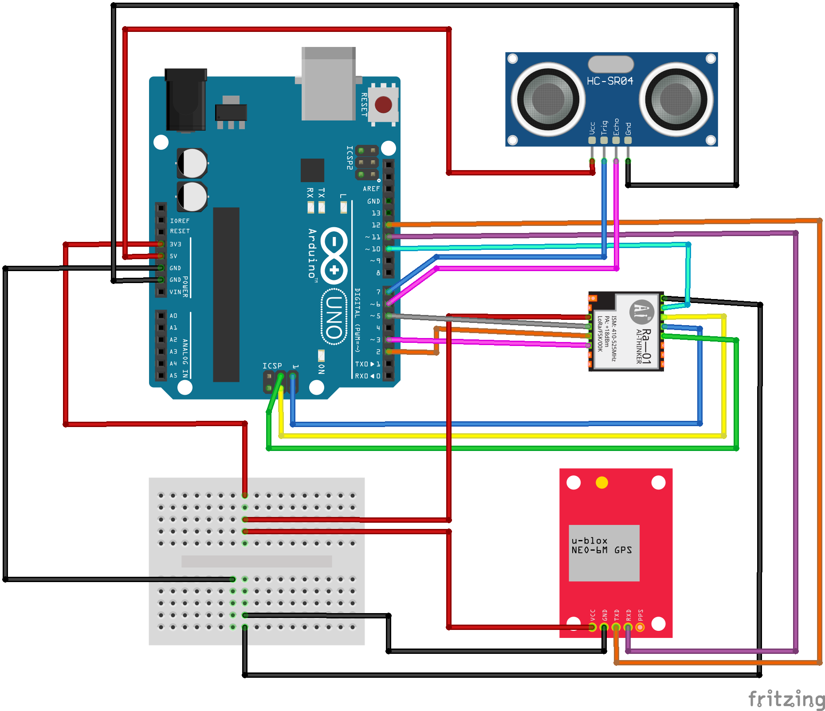

**Figura 2-6:** esquema de conexión, Arduino, SX1276 y HC-SR04 tomada de (Lee, 2017) adaptada por el autor

Para la conexión de los componentes del primer módulo de medición se uso la configuración que se muestra en la siguiente tabla

| **Arduino** | **SX1276** |
| --- | --- |
| *3,3 V* | 3,3 V |
| *GND* | GND |
| *DI0* | D2 |
| *DI1* | D3 |
| *MISO* | MISO |
| *MOSI* | MOSI |
| *SCK* | SCK |
| *D10* | NSS |
| *D5* | Reset |

**Tabla 2-1:** conexiones de arduino uno a SX1276

| **Arduino** | **HC-SR04** |
| --- | --- |
| *5 V* | 5 V |
| *GND* | GND |
| *D6* | Echo |
| *D7* | Trigger |

**Tabla 2-2:** conexiones de arduino uno a HC-SR04

| **Arduino** | **Neo-6M** |
| --- | --- |
| *3,3 V* | 3,3 V |
| *GND* | GND |
| *D11* | RX |
| *D12* | TX |

**Tabla 2-3:** conexiones de arduino uno a HC-SR04

Luego de haber realizado las conexiones con la configuración descrita anteriormente se obtuvo un circuito ensamblado como se puede ver a continuación

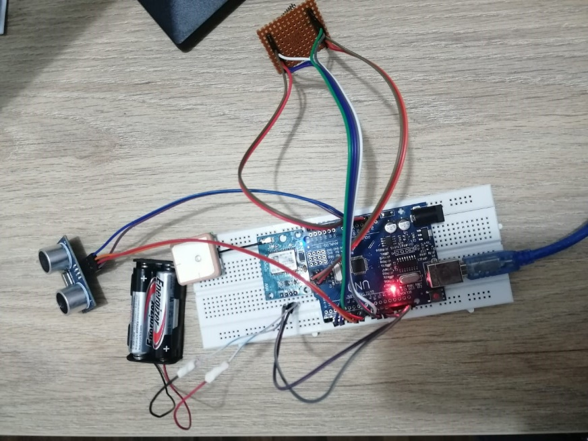

**Figura 2-5:** ensamblado de los componentes físicos configuración 1

### Programación lógica del micro-controlador

Los programas en arduino se componen de 2 secciones principales una llamada setup donde se configuran las variables que se usaran dentro del programa, la otra llamada loop que es el código que se ejecuta repetidamente mientras la placa esté conectada a una fuente de energía.

Para empezar se importan las librerías que se instalaron LMIC y SPI, en la sección de setup se deben definir cuáles serán los pines de la tarjeta que usaremos para enviar o recibir señales, para esta configuración se han definido los pines 6 como entrada y 7 como salida que son los que están conectados al sensor de proximidad. La sección de loop ha sido reemplazada por una función llamada do_send, que sera la encargada de enviar el mensaje. Esta sección contiene el código que se ve a continuación.

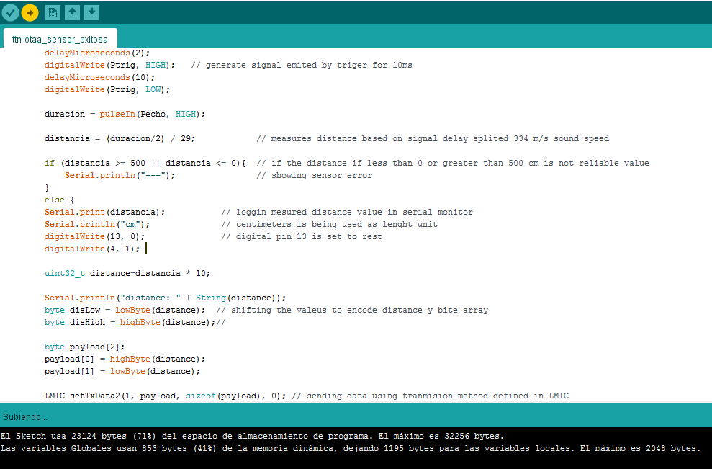

En este código se emite una señal por 10 microsegundos y se cuenta el tiempo que tarda la señal en retornar al pin, la distancia se calcula dividiendo la duración en 2 pues esta tarda el doble dado que debe ir hasta encontrar el obstáculo y regresar y dividida por la velocidad del sonido, luego la distancia obtenida es codificada en un arreglo que contiene el bit mayor y el bit menor, finalmente este arreglo es el que se pasa como carga del paquete que será enviado usando la librería por medio de la función para asignar los datos de transición (LMIC_setTxData2).

Para poder almacenar el programa en el micro controlador se conectó la tarjeta Arduino uno al puerto USB de un computador, se inició el entorno de desarrollo y se configuro la tarjeta que se conectó, en este caso Arduino Uno, y se seleccionó el puerto por el cual estaba conectado la tarjeta

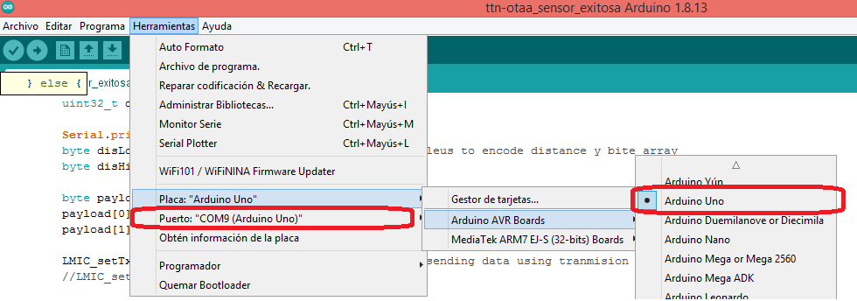

**Figura 2-x:** configuración de la tarjeta en el entorno de desarrollo.

### Pruebas de emisión de los mensajes

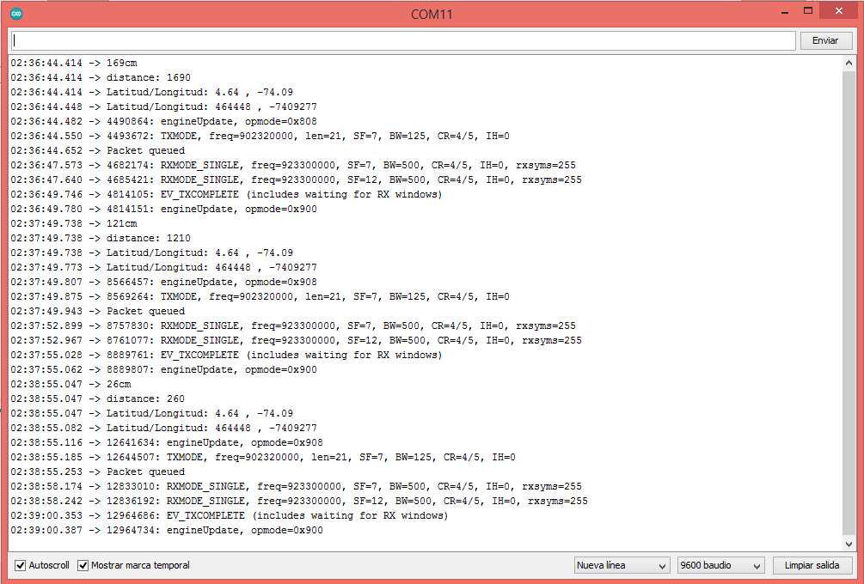

## Dragino

**Las ilustraciones forman parte del contenido de los capítulos. Se deben colocar en la misma página en que se mencionan o en la siguiente (deben siempre mencionarse en el texto). No se debe emplear la abreviatura "No." ni el signo "#" para su numeración.**

**Las llamadas para explicar algún aspecto de la información deben hacerse con nota al pie y su nota correspondiente**[6]**. La fuente documental se debe escribir al final de la ilustración o figura con los elementos de la referencia (de acuerdo con las normas seleccionadas) y no como pie de página. Un ejemplo para la presentación y citación de figuras, se presenta a continuación (citación directa):**

**Por medio de las propiedades del fruto, según el espesor del endocarpio, se hace una clasificación de la palma de aceite en tres tipos: Dura, Ternera y Pisifera, que se ilustran en la**

**.**

**Figura 2‑1:** Tipos y parte del fruto de palma de aceite.

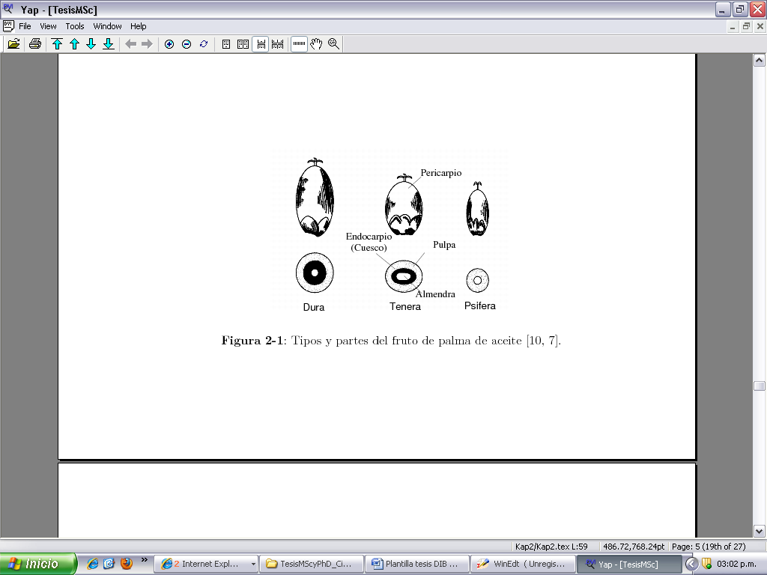

Nombre de la fuente:

**La numeración de las figuras (ilustraciones, fotografías, etc.) debe incluir el número del capítulo en el que esté ubicada, su título se debe ubicar en la parte superior de la figura, el texto justificado y después del número de la figura insertar “:”.**

## TTGO

**Para la edición de tablas, cada columna debe llevar su título; la primera palabra se debe escribir con mayúscula inicial y preferiblemente sin abreviaturas. En las tablas y cuadros, los títulos y datos se deben ubicar entre líneas horizontales y verticales cerradas.**

**La numeración de las tablas se realiza de la misma manera que las figuras o ilustraciones, a lo largo de todo el texto. Deben llevar un título breve, que concreta el contenido de la tabla; éste se debe escribir en la parte superior de la misma. Para la presentación de cuadros, se deben seguir las indicaciones dadas para las tablas.**

**Un ejemplo para la presentación y citación de tablas (citación indirecta), se presenta a continuación:**

**De esta participación aproximadamente el 60 % proviene de biomasa (**

**Tabla **2‑1**).**

****Tabla 2‑1**: Participación de las energías renovables primaria.**

|  |  |  |
| --- | --- | --- |
| **Región** | **Participación en el suministro de energía primaria / % (Mtoe)1** | |
| **Energías renovables** | **Participación de la biomasa** |
| **Latinoamérica** | **28,9 (140)** | **62,4 (87,4)** |
| **Colombia** | **27,7 (7,6)** | **54,4 (4,1)** |
| **Alemania** | **3,8 (13,2)** | **65,8 (8,7)** |
| **Mundial** | **13,1 (1401,0)** | **79,4 (1114,8)** |

**1 1 kg oe=10000 kcal=41,868 MJ**

**NOTA: en el caso en que el contenido de la tabla o cuadro sea muy extenso, se puede cambiar el tamaño de la letra, siempre y cuando ésta sea visible por el lector.**

### Consideraciones adicionales para el manejo de figuras y tablas

**Cuando una tabla o cuadro ocupa más de una página, se debe repetir su identificación numérica, seguida por la palabra continuación, con mayúscula inicial, entre paréntesis, como el siguiente ejemplo.**

****Tabla 1-1:** (Continuación)**

**Adicionalmente los encabezados de las columnas se deben repetir en todas las páginas después de la primera.**

#### Ejemplo de presentación y citación de ecuaciones

**Un ejemplo para la presentación y citación de ecuaciones, se presenta a continuación: … d**e esta forma, el punto de partida es una ecuación de velocidad, independiente de los cambios a nivel interno del carbonizado que afectan la reacción, constituida por dos términos dependientes de la temperatura de gasificación y del medio gasificante, respectivamente, y a su vez independientes entre sí (ver Ecuación **(2.1)**).

$-r=-\frac{dW_{C}/dt}{W_{C}}=f\left(T_{G}\right).f(C_{H_{2}O})$**(****2.1)**

La edición de ecuaciones para textos editados en Microsoft Word, se realiza a través del editor de ecuaciones disponible en el menú “Insertar” en la opción “Ecuación”. Si edición se realiza en LateX, este programa tiene instrucciones propias para ello.

Para el manejo de cifras se debe seleccionar la norma según el área de conocimiento de la tesis o trabajo de investigación.

## Librería Arduino-LMIC de Matthijs Kooijman

La librería LMIC fue creada para manejar los parámetros de la comunicación entre los dispositivos de medición y el servidor de IoT del cual hablaremos en el capítulo 3, esta librería es de código libre bajo una licencia Eclipse Public License 1.0. La librería se puede instalar fácilmente desde el gestor de librerías en arduino estudio. Pero también esta publicada en la cuenta de github del autor (Matthijs kooijman, 2015)

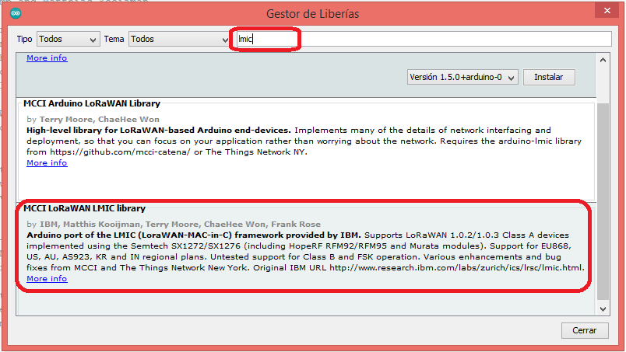

**Figura 2-x:** instalación de la Librería desde el gestor de librerías de arduino studio.

Esta librería ofrece una implementación completa para dispositivos LoRaWAN de clase A y clase B, soportando las bandas de 868 y 915 dentro de las características que ya han sido validadas están:

* El envió de paquetes ascendentes, considerando los ciclos de trabajo.
* La encripcion de mensajes y verificación de integridad
* La recepción de mensajes de confirmación en la primera ventana de tiempo RX2
* Personalización de las frecuencias y parámetros de tasa de datos
* La conexión por metodo OTAA

Hay algunas características que aun deben ser verificadas, entre ellas: la recepción de paquetes descendentes en la primera ventana de tiempo RX1, la recepción y procesamiento de comandos MAC, y la operación de dispositios de clase B.

La comunidad se ha encargado de mejorar continuamente reportando no solo los errores que obtienen con los diferentes tipos de hardware, si no registrando y documentando las soluciones que han encontrado para resolver los inconvenientes lo cual a permitido que la librería madure muy rápidamente para ofrecer una operación robusta pero además para ganar versatilidad con otras tarjetas menos populares que arduino.

# Capítulo 3: RIS y Arquitectura IoT

Se deben incluir tantos capítulos como se requieran; sin embargo, **se recomienda que la tesis o trabajo de investigación tenga un mínimo 3 capítulos y máximo de 6 capítulos (incluyendo las conclusiones)**

**Gateway**

**Servidor TTN**

# Capítulo 4: Simulación de Datos

Se deben incluir tantos capítulos como se requieran; sin embargo, **se recomienda que la tesis o trabajo de investigación tenga un mínimo 3 capítulos y máximo de 6 capítulos (incluyendo las conclusiones).**

# Capítulo 5: Generación de Rutas de Recolección

La clasificación del tipo de residuos sean estos desecho general o material reciclable, permite estimar el volumen del material que se encuentra en el contenedor, ya que comúnmente el desecho pesa más que el material reciclable, así con un cálculo aproximado del volumen que se agrupa en todos los contenedores se puede determinar cuál es la cantidad de camiones que se requieren para realizar una operación de recolección.

# Capítulo 6: Interfaz visualización de Rutas

Se deben incluir tantos capítulos como se requieran; sin embargo, **se recomienda que la tesis o trabajo de investigación tenga un mínimo 3 capítulos y máximo de 6 capítulos (incluyendo las conclusiones).**

# Análisis y Resultados

Se deben incluir tantos capítulos como se requieran; sin embargo, **se recomienda que la tesis o trabajo de investigación tenga un mínimo 3 capítulos y máximo de 6 capítulos (incluyendo las conclusiones).**

# Conclusiones y recomendaciones

## Conclusiones

**Las conclusiones constituyen un capítulo independiente y presentan, en forma lógica, los resultados del trabajo. Las conclusiones deben ser la respuesta a los objetivos o propósitos planteados. Se deben titular con la palabra conclusiones en el mismo formato de los títulos de los capítulos anteriores (Títulos primer nivel), precedida por el numeral correspondiente (según la presente plantilla).**

**Las conclusiones deben contemplar las perspectivas de la investigación, las cuales son sugerencias, proyecciones o alternativas que se presentan para modificar, cambiar o incidir sobre una situación específica o una problemática encontrada. Pueden presentarse como un texto con características argumentativas, resultado de una reflexión acerca del trabajo de investigación.**

## Recomendaciones

Se presentan como una serie de aspectos que se podrían realizar en un futuro para emprender investigaciones similares o fortalecer la investigación realizada.

1. Anexo: Nombrar el anexo A de acuerdo con su contenido

**Los Anexos son documentos o elementos que complementan el cuerpo del trabajo y que se relacionan, directa o indirectamente, con la investigación, tales como acetatos, cd, normas, etc. Los anexos deben ir numerados con letras y usando el estilo “Título anexos”.**

1. Anexo: Nombrar el anexo B de acuerdo con su contenido

**A final del documento es opcional incluir índices o glosarios. Éstos son listas detalladas y especializadas de los términos, nombres, autores, temas, etc., que aparecen en el trabajo. Sirven para facilitar su localización en el texto. Los índices pueden ser alfabéticos, cronológicos, numéricos, analíticos, entre otros. Luego de cada palabra, término, etc., se pone coma y el número de la página donde aparece esta información.**

Bibliografía

**La bibliografía es la relación de las fuentes documentales consultadas por el investigador para sustentar sus trabajos. Su inclusión es obligatoria en todo trabajo de investigación. Cada referencia bibliográfica se inicia contra el margen izquierdo.**

**Bajo la Resolución 023 de 2015. Artículo 2. Parágrafo 1.**

**La plantilla no especifica la norma bibliográfica que se debe utilizar. Se brindará la libertad para aplicar la norma para el manejo de las referencias bibliográficas, de acuerdo con el estándar de cada área del conocimiento, siempre y cuando ésta se aplique con rigurosidad.**

**Se recomienda el uso de gestores bibliográficos como Mendeley, Zotero, etc. A continuación, se lista algunas instituciones que brindan parámetros para el manejo de las referencias bibliográficas:**

Ejemplo Referencias bibliográficas

|  |  |  |
| --- | --- | --- |
| ****Institución**** | ****Disciplina de aplicación**** | ****Vínculos y ejemplos**** |
| **AMA (Asociación Médica de los Estados Unidos)** | **Ambito de la salud (psicología, medicina)** | [HealthLinks.Washington.edu/hsl/StyleGuides/AMA.htm](http://healthlinks.washington.edu/hsl/styleguides/ama.htm) (manual de estilo de la AMA, que sirve de estándar para las disciplinas que se ocupan de medicina, salud y ciencias biológicas).  [Liunet.edu/Cwis/Cwp/Library/Workshop/CitAMA.htm](http://www.liunet.edu/cwis/cwp/library/workshop/citama.htm) (ejemplos). |
| **American Psychological Association (APA)** | **Ambito de la salud (psicología, medicina) y en general en todas las ciencias sociales.** | [APAStyle.org](http://www.apastyle.org/).  [Biblioteca.udg.es/Info_General/Guies/Cites/Citar_Llibres.asp](http://biblioteca.udg.es/info_general/Guies/Cites/citar_llibres.asp) (reglamento).  [Liunet.edu/Cwis/Cwp/Library/Workshop/Citapa.htm](http://www.liunet.edu/cwis/cwp/library/workshop/citapa.htm) (ejemplos). |
| Harvard System of Referencing Guide | **Todas las disciplinas** | Disponibles en: <http://libweb.anglia.ac.uk/referencing/harvard.htm> |
| JabRef y KBibTeX | **Todas las disciplinas** | Herramientas de LateX para la gestión de referencias bibliográficas. |

**(continúa)**

**Ejemplo Referencias bibliográficas (continuación)**

|  |  |  |
| --- | --- | --- |
| ****Institución**** | ****Disciplina de aplicación**** | ****Vínculos y ejemplos**** |
| **Manual** | **Todas las disciplinas** | Patrias, K.: National Library of Medicine recommended formats for bibliographic citation. Bethesda (Maryland, EE. UU.): National Library of Medicine (Reference Section), 1991. |
| **Modern Language Association (MLA)** | **Literatura, artes y humanidades.** | [MLA.org](http://www.mla.org/)  [Biblioteca.udg.es/Info_General/Guies/Cites/MLA.asp](http://biblioteca.udg.es/info_general/Guies/Cites/MLA.asp) (reglamento).  [Liunet.edu/Cwis/Cwp/Library/Workshop/CitMLA.htm Ejemplos](http://www.liunet.edu/cwis/cwp/library/workshop/citmla.htm) |
| **National Library of Medicine (NLM) (Biblioteca Nacional de Medicina)** | **En el ámbito médico y, por extensión, en ciencias.** | [NLM.NIH.gov](http://www.nlm.nih.gov)  [NLM.NIH.gov/Pubs/Formats/RecommendedFormats.html](http://www.nlm.nih.gov/pubs/formats/recommendedformats.html) (formatos recomendados) |
| **Universidad de Chicago/Turabian** | **Periodismo, historia y humanidades.** | [ChicagoManualOfStyle.org](http://www.chicagomanualofstyle.org/)  [BedfordStMartins.com/Hacker/Resdoc/History/Footnotes.htm](http://www.bedfordstmartins.com/hacker/resdoc/history/footnotes.htm) (Reglamento I) o  [BedfordStMartins.com/Online/Cite7.html](http://www.bedfordstmartins.com/online/cite7.html) (Reglamento II).  [liunet.edu/cwis/cwp/library/workshop/citchi.htm](http://www.liunet.edu/cwis/cwp/library/workshop/citchi.htm) (ejemplos de la universidad de Chicago)  [liunet.edu/cwis/cwp/library/workshop/citchi.htm Liunet.edu/Cwis/Cwp/Library/Workshop/Citchi.htm](http://www.) (ejemplos de las reglas de Turabian) |
| **Vancouver** | **Todas las disciplinas** | [Fisterra.com/Recursos_Web/Mbe/Vancouver.asp](http://www.fisterra.com/recursos_web/mbe/vancouver.asp) (estilo de Vancouver 2000). |

# **Bibliografía**

*What is Arduino?* (2018, 5 febrero). Arduino cc. <https://www.arduino.cc/en/Guide/Introduction>

Msv, J. (2019, 10 mayo). *10 DIY Development Boards for IoT Prototyping*. The New Stack. https://thenewstack.io/10-diy-development-boards-iot-prototyping/

Solera, E. (2018, 27 agosto). *Modulación LoRa: Long Range Modulation - Exploración de aplicaciones usando tecnología LoRa*. Medium. <https://medium.com/pruebas-de-laboratorio-de-la-modulaci%C3%B3n-lora/modulaci%C3%B3n-lora-4ad74cabd59e>

Raftery, H. (2018, 26 febrero). *LoRaWAN: OTAA or ABP?* NewieVentures. <https://www.newieventures.com.au/blogtext/2018/2/26/lorawan-otaa-or-abp>

*Arduino Uno Rev3 | Arduino Official Store*. (2017). Arduino UNO 2017. https://store.arduino.cc/arduino-uno-rev3

1. Compañía estado unidense proveedora de semiconductores y equipo avanzado de infraestructura de comunicaciones y equipo industrial
2. LASER: light amplification by stimulated emission of radiation
3. Lenguaje de programación basado en java con una sintaxis simplificada y orientado a la programación de equipos electonicos.
4. In-Circuit Serial Programming
5. Especificación de la interfaz serial de comunicación síncrona usada para comunicaciones de corta distancia en sistemas embebidos
6. Las notas van como “notas al pie”, con interlineado sencillo, el texto justificado y usando la letra del texto en 10 puntos. Se utilizan para explicar, comentar o hacer referencia al texto de un documento, así como para introducir comentarios detallados y en ocasiones para citar fuentes de información (aunque para esta opción es mejor seguir en detalle las normas de citación bibliográfica seleccionadas).